Рекомендации родителям
по выполнению домашних заданий
Редкий родитель не сталкивается с проблемой приготовления уроков дома. Особенно это волнует, когда твой ребенок только пошел в школу. Ведь инстинктивно мы чувствуем: если что-то упустим сейчас, мучиться придется все оставшиеся школьные годы. Очень важно уже с первых дней нахождения ребенка в школе выработать его положительное отношение к домашним заданиям. 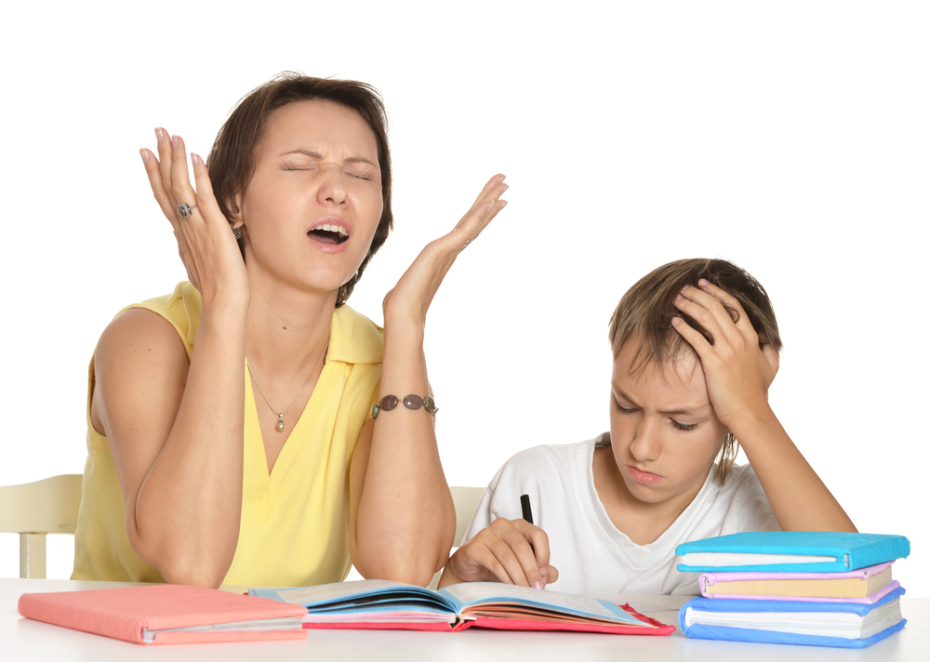
У ребенка выработается и затем сохранится хороший настрой на приготовление домашних заданий, если Вы:
- — с самого начала дадите ему понять, что его уроки столь же важны, сколько и самые серьезные дела взрослых; что никто не имеет права оторвать школьника от его дела, послав в магазин или включив телевизор;
- — в своей семье будете поддерживать атмосферу уважения к умственному труду;
- — встречая ребенка из школы, не станете начинать общение с вопроса об уроках; найдете другую форму приветствия;
- — не будете стоять у ребенка "над душой", пока он не на чнет делать уроки или в процессе работы;
- — никогда не станете использовать выполнение домашних заданий как средство наказания за проступки;
- — постараетесь не напоминать ребенку о его многочисленных прошлых промахах и неудачах и не напугаете предстоящими трудностями; сформируете отношение к трудностям как к чему-то вполне преодолимому;
- — проверяя работу, не будете злорадствовать по поводу ошибок ("Я так и знал, ….!");
- — в случае если ошибки действительно есть, все равно найдете возможность похвалить ребенка за затраченные усилия; отметите любые, даже незначительные успехи ("Сегодня эта буква у тебя получается лучше, чем вчера", "Ты сегодня так старался!").
Время для выполнения домашних заданий
Уроки надо выполнять в одно и то же время. Оптимальным и наиболее продуктивным считается время с 16 до 18 часов. Средняя продолжительность активного внимания первоклассника до 20 минут, у учащихся 4-х классов немного выше. Затем работоспособность начинает падать, необходим отдых. За 2 часа подготовки уроков можно сделать 2–3 переменки по 5 минут каждая.
Организация выполнения домашних заданий
Обеспечить условия работы: привычное рабочее место, привычный распорядок дня, привычные места для необходимых принадлежностей. В этом случае у младшего школьника быстро выработается необходимая установка. Когда он садится за привычный стол, быстро возникает рабочий настрой, желание приступить к работе.
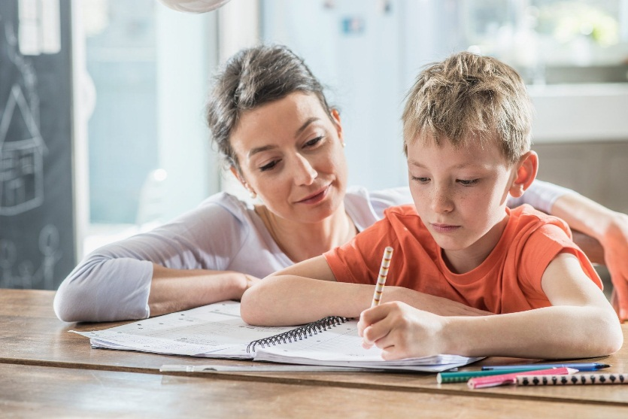
Выработайте у школьника привычку еще до начала работы уточнить все задания и приготовить все необходимое. Постепенно он научится планировать свои действия и решать, в каком порядке делать уроки. Но поначалу вам придется позаботиться об этом.
Чтобы подсказать, с каких заданий лучше начинать - легких или трудных, надо понаблюдать, как ребенок включается в работу и насколько быстро утомляется. Если он начинает работать сразу и без затруднений, но подъем быстро сменяется спадом, посоветуйте ему начинать с более трудных заданий. Если раскачивается медленно, но эффективность работы постепенно нарастает, можно начать с более легких уроков.
Наиболее трудными считаются уроки обучения грамоте, математики, иностранного языка, информатики.
Поэтому лучше готовить домашние уроки так:
- 1-й урок – уроки средней сложности
- 2–3-й уроки – уроки максимальной сложности
- 4-й урок – более лёгкий
Может случиться так, что ребенок тратит много времени на выполнение домашнего задания. Причины этого следует искать в плохой организации данного процесса, недостаточного контроля со стороны родителей или особенностей психики ребенка. В этом случае родителям следует обратиться за консультацией к учителю или психологу.
Так что когда ваш ребенок жалуется на усталость, это не симуляция. Дети действительно устали. И вы, родители, должны им помочь.
Советы родителям
- Ребенок не сможет хорошо воспринимать учебный материал в школе, если он встает сонный, в полусне завтракает и идет в школу. Найдите время и сделайте с ним хотя бы несколько физических упражнений(зарядку), чтобы он проснулся.
- Важен режим дня. Помогите ребенку организовать свое время так, чтобы его хватало и на отдых, и на выполнение домашнего задания.
- Психологи рекомендуют начинать делать уроки с легкого задания, с того, что приносит удовольствие. Затем переходите к выполнению более трудных заданий. Во время выполнения домашнего задания разрешайте, рекомендуйте своему ребенку пользоваться памятками, карточками – подсказками. Если у вашего ребенка не получается, что – то при выполнении домашних заданий – помогите ему.
- Не стоит засиживаться до ночи за уроками. Уложите ребенка не позднее 23 часов, а разбудите на 30 минут раньше. Утром ребенок за 30 минут успеет сделать больше, чем в сонном состоянии ночью.
- Не переносите семейные проблемы на ребенка. Пусть он будет полноправным членом семьи, но некоторые житейские проблемы пока не должны его волновать (проблемы, которые не сможет решить ваш ребенок, будут его тревожить и утомлять).
- Помните: младшему школьнику надо гулять на улице ежедневно не менее 2-2,5 часов. Очень полезны прогулки перед сном. Свежий воздух поможет ребенку успокоиться, быстро уснуть. И - проснуться бодрым.

